**Ayudas**

Existen diversas formas de obtener ayuda en el aprendizaje de desarrollo de servicios de la nube. Una de ella es el acceso a foros donde los usuarios aprendices comparten sus problemas y experiencias.

Azure nos brinda dos foros oficiales muy interesantes:

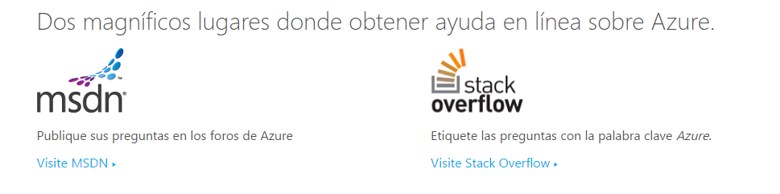

Estos dos sitios normalmente tienen temas en inglés pero como sabemos en el mundo de la tecnología la mayoría de la información se encuentra en idioma inglés. Por lo que es recomendable acceder a este foro para resolver las dudas a la misma vez que perfeccionas este idioma tan importante.

<https://azure.microsoft.com/es-es/support/forums/>

Además de los foros existen los distintos apuntes de los que ya han comenzado a aprender del tema desde mucho antes. Estos apuntes o experiencias son plasmadas en blogs.

Por ejemplo en el siguiente blog se realiza un análisis de lo que se denomina la nube y sus ventajas.

<http://blog.desdelinux.net/la-nube-analisis-a-fondo-de-sus-ventajas-y-peligros/>



Otra forma de obtener ayuda es a través de las páginas web de organizaciones oficiales y poder obtener documentación de primera mano.

<https://www.oracle.com/cloud/index.html>

